Учреждение образования

«БЕЛОРУССКИЙ ГОСУДАРСТВЕННЫЙ ТЕХНОЛОГИЧЕСКИЙ УНИВЕРСИТЕТ»

Программирование и безопасность сетевых приложений

Студент: Валдайцев А. Д.

ФИТ 3 курс 5 группа

Преподаватель: Мущук А. Н.

Минск 2022

# **Практическая работа № 1. Сетевые утилиты**

**Задание 1**.Получите справку о параметрах утилиты **ipconfig.**

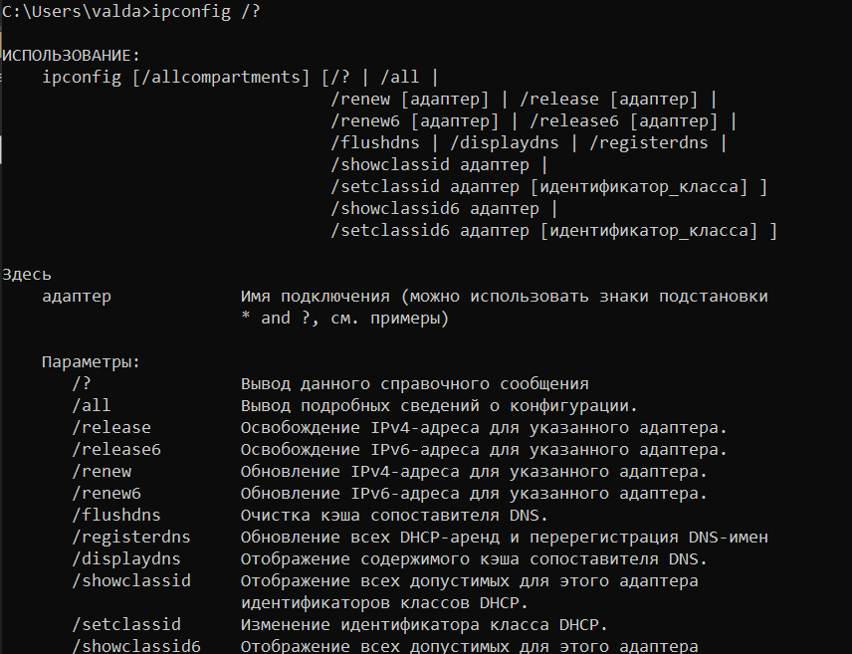

**Задание 2**.Получите короткий отчет утилиты исследуйте его**.**

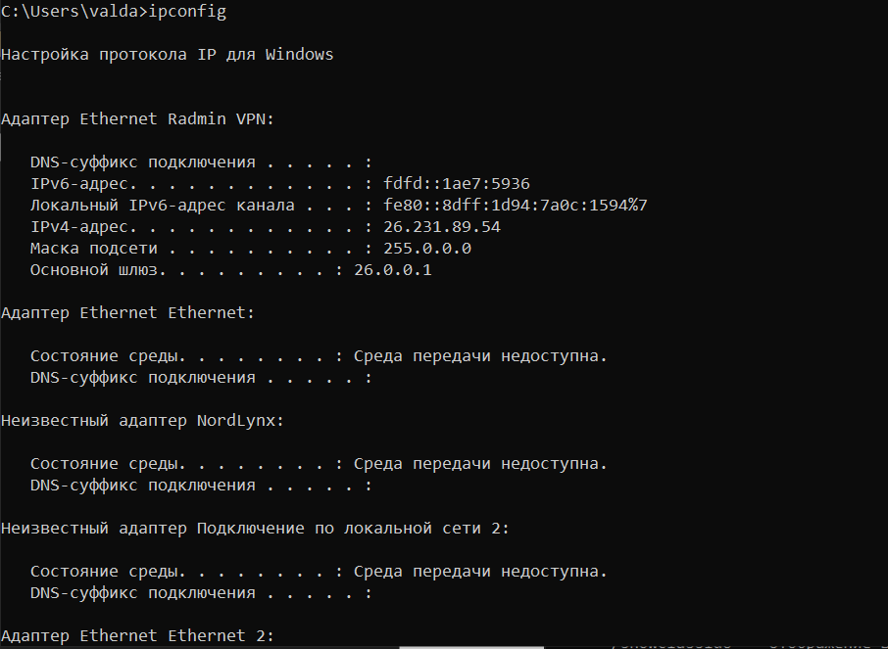

**Задание 3.** Получите полный отчет утилиты**.** Выпишите символическое имя хоста , IP-адрес, маску подсети, MAC-адрес адаптера.

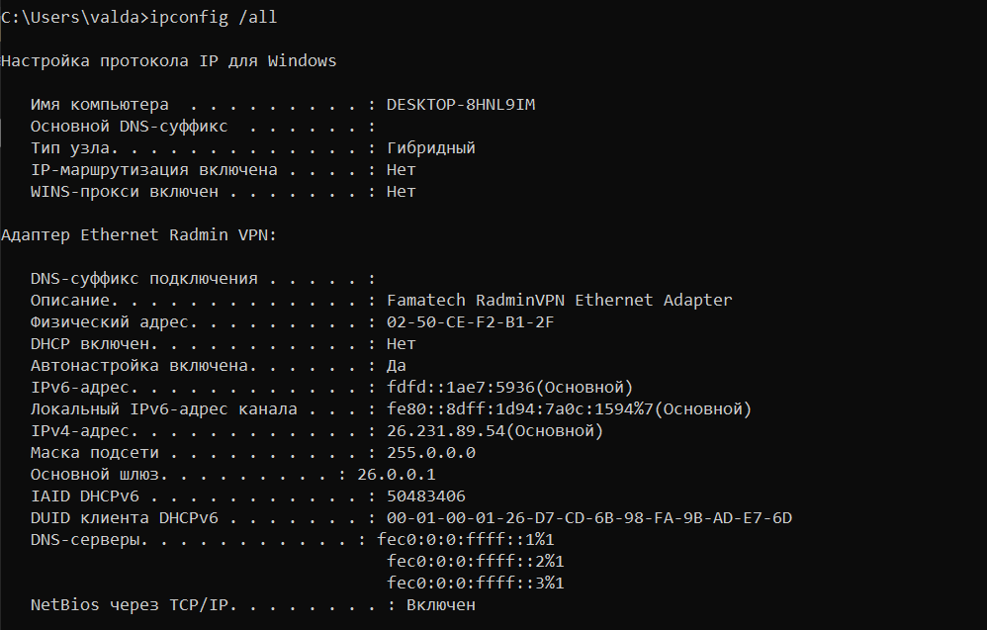

Символическое имя хоста: DESKTOP-8HNL9IM

IP-адрес: 192.168.100.5

Маска подсети: 255.255.255.0

MAC-адрес адаптера: 0C-DD-24-30-5C-6E

**Задание 4.** Определите, к какому классу адресов относится выписанный IP-адрес; вычислите максимальное количество хостов, которое может быть в подсети и укажите диапазон их адресов; определите код производителя сетевого адаптера.

IP-адрес: 192.168.100.5

IP-адрес в двоичном формате: 11000000.10101000.1100100.00000101

Так как первые 3 цифры IP-адреса – 110, то адрес относится к классу C.

В сетях класса C маска имеет вид 255.255.255.0; Это означает, что первые 3 байта IP-адреса будут отводиться под номер подсети, а последний байт – под номер хоста. Следовательно, в подсети может быть 28 = 256 хостов. Диапазон адресов: 192.168.100.0 – 192.168.100.255 (по RFC 1878).

Код производителя: 0C-DD-24 (0000-1100-1101-1101-0010-0100)

Первый бит: I/G – 0 – индивидуальный тип адреса, а не групповой

Второй бит: U/L – 0 – адрес задан производителем, а не организацией

Остальные 24 бита – OUI – уникальный идентификатор производителя

**Задание 5.** Определите имя NetBIOS-имя компьютера с помощью утилиты **hostname**. Сравните его с именем полученным с помощью утилиты **ipconfig**.



**Задание 6.** Получите справку о параметрах утилиты **ping.**

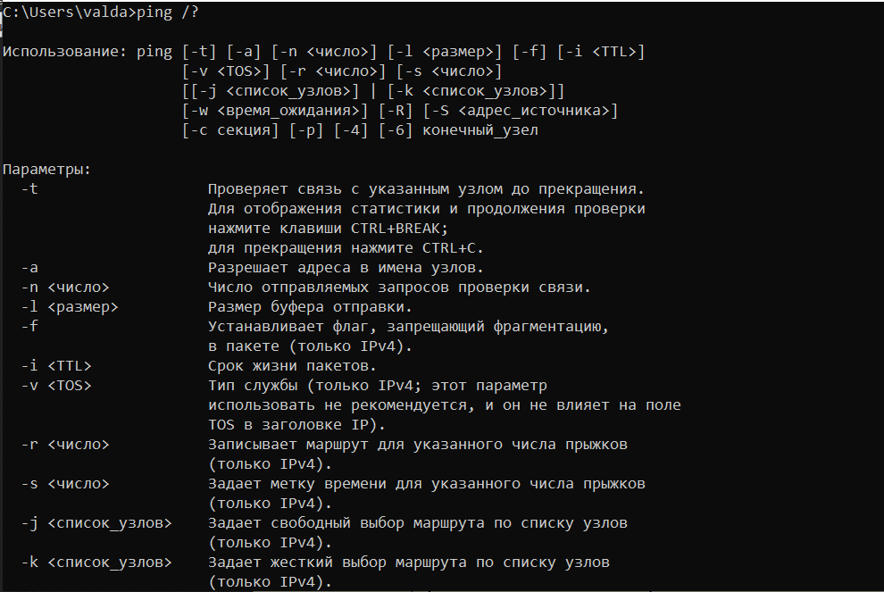

**Задание 7.** С помощью **ping** проверьте работоспособность интерфейса внутренней петли компьютера.

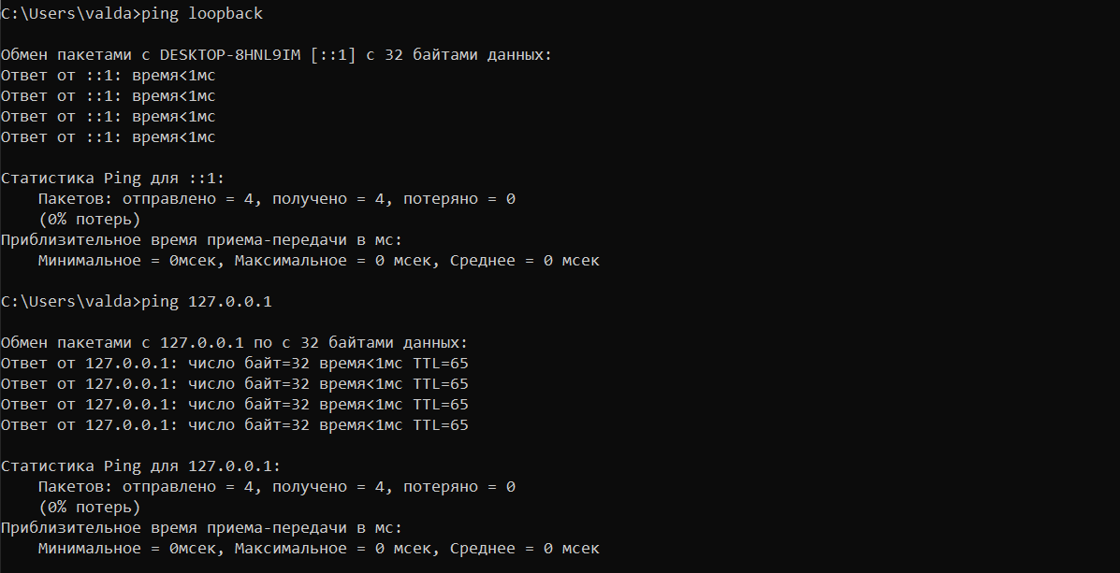

**Задание 8.** С помощью утилиты **ping** проверьте доступность интерфейса какого-нибудь компьютера в локальной сети, указав в качестве параметров его IP-адрес.

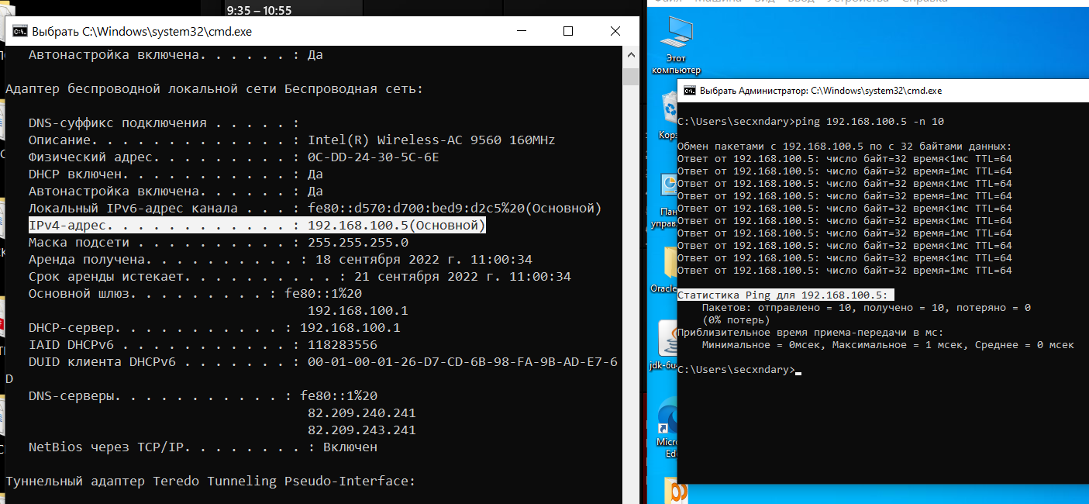

**Задание 9.** С помощью утилиты **ping**  проверьте доступность интерфейса какого-нибудь компьютера в локальной сети, указав в качестве параметров символическое имя хоста.

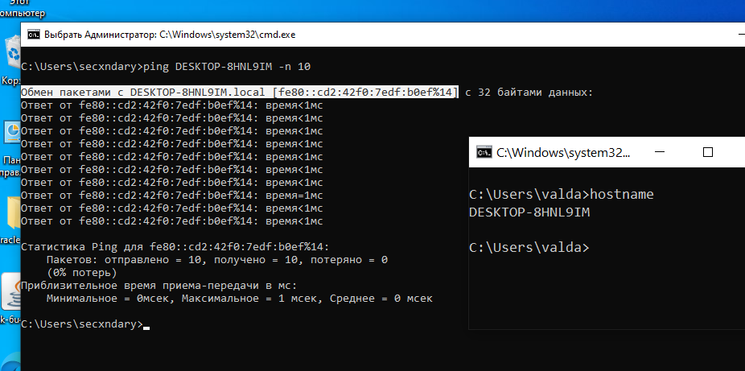

**Задание 10.** С помощью утилиты **ping** проверьте доступность интерфейса какого-нибудь компьютера в локальной сети, указав в качестве параметров символическое имя хоста и увеличив размер буфера отправки до 1000 байт.

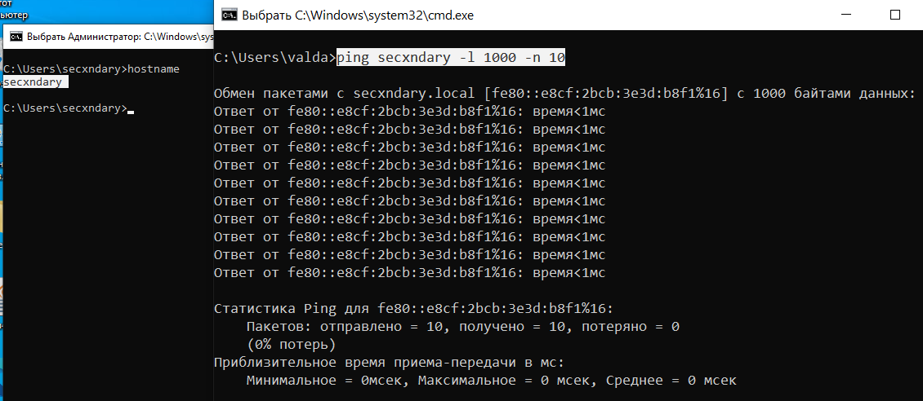

**Задание 11.** С помощью утилиты **ping** проверьте доступность интерфейса какого-нибудь компьютера в локальной сети, указав в качестве параметров его IP-адрес и установив количество отправляемых запросов равное 17.

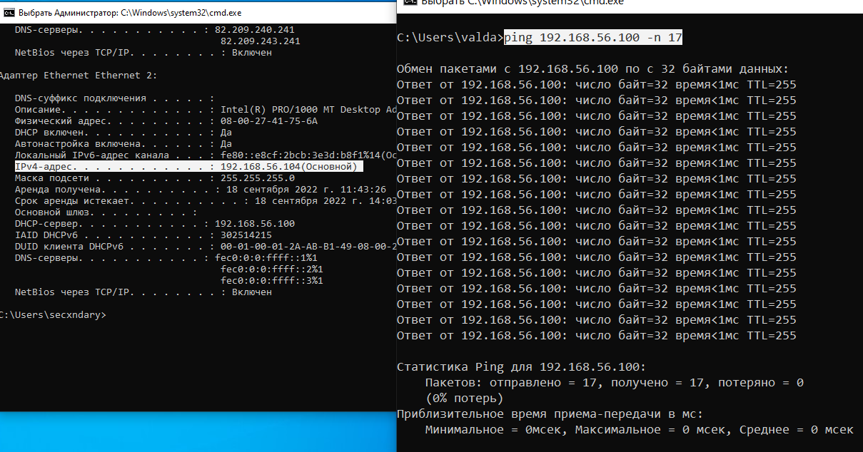

**Задание 12.** Получите справку о параметрах утилиты **tracert**.

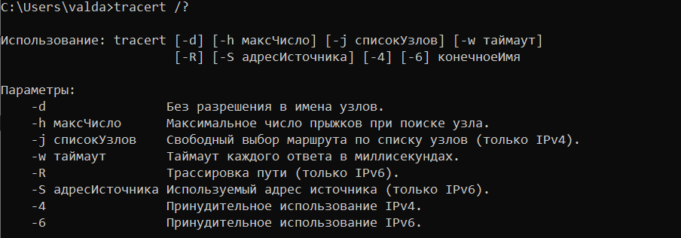

**Задание 13.** С помощью утилиты **tracert**  определите маршрут хоста самого к себе (интерфейс внутренней петли).

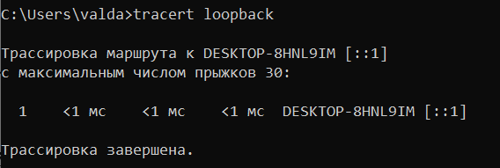

**Задание 14.** С помощью утилиты **tracert**  определите маршрут к хосту в локальной сети. Определите количество прыжков в полученном маршруте.

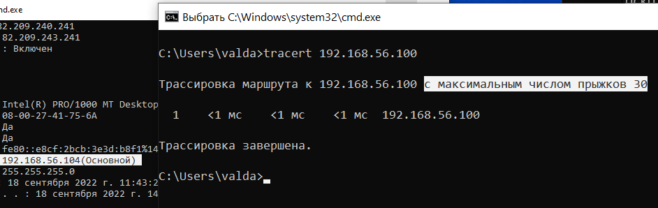

**Задание 15.** Получите справку о параметрах утилиты **route**.

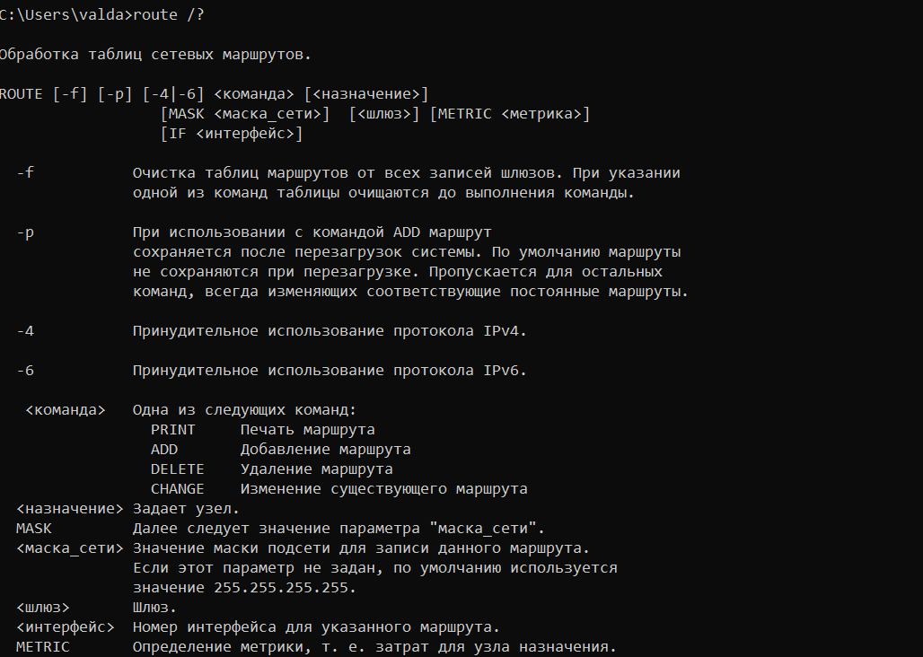

**Задание 16.** Распечатайте на экран монитора таблицу активных маршрутов компьютера. Исследуйте полученный отчет. Определите строки таблицы, соответствующие интерфейсу внутренней петли и широковещательным адресам. Определите IP-адреса шлюзов.

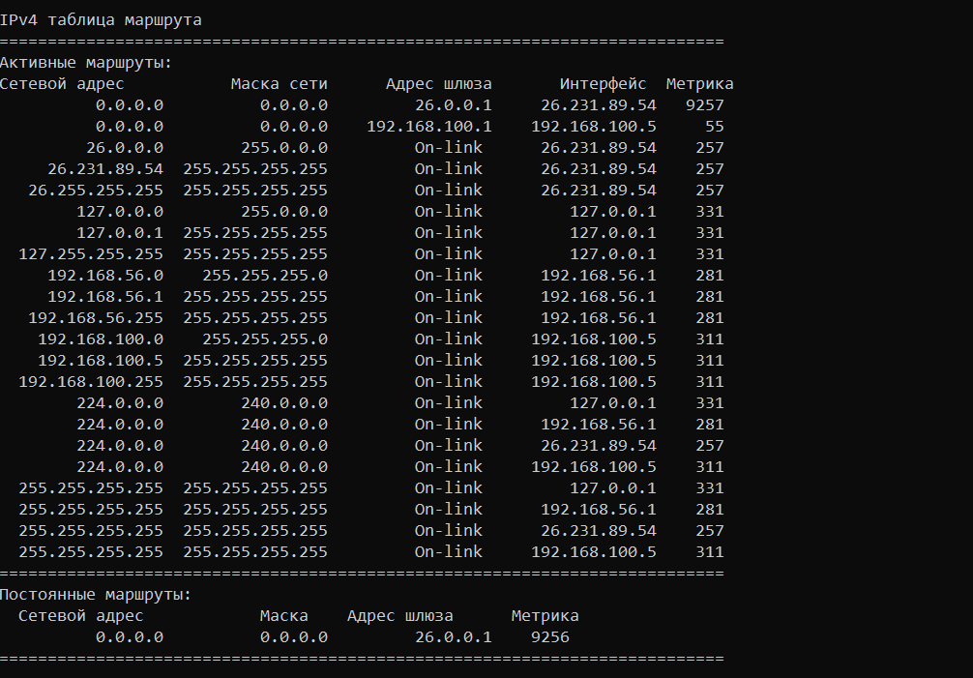

Внутренняя петля: 127.0.0.0; 127.0.0.1; 127.255.255.255 (все начин. с 127)

Широковещательные адреса: 192.168.56.255; 192.168.100.255; 127.255.255.255; 26.255.255.255 (все, оканчив. 255, кроме 255.255.255.255)

**Задание 17.** Получите справку о параметрах утилиты **arp**.

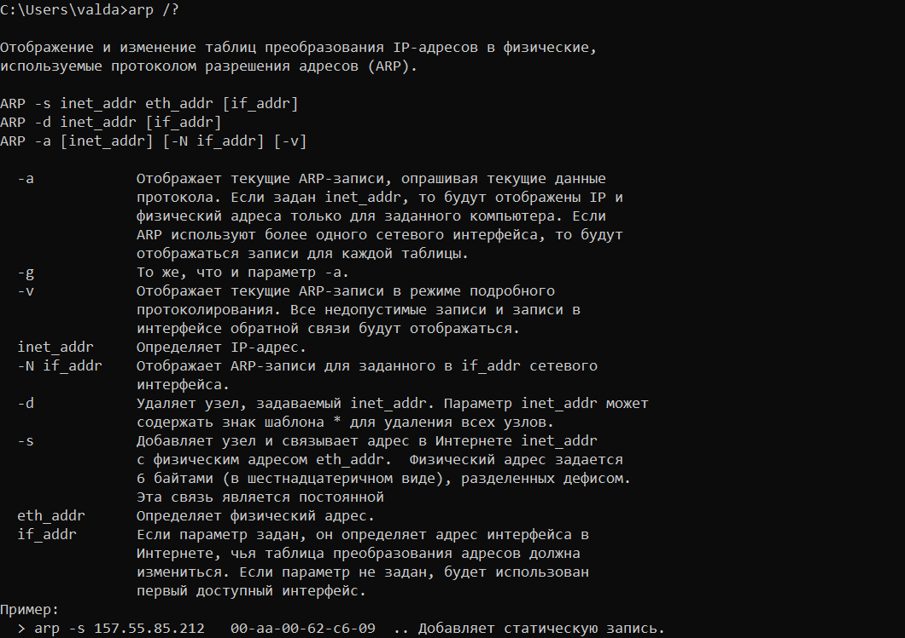

**Задание 18.** Распечатайте на экран монитора arp-таблицу. Исследуйте полученный отчет. Определите хосты, которым соответствуют строки arp-таблицы. Определите IP-адрес, которого нет в arp-таблице, но есть в локальной сети. Выполните утилиту **ping** в адрес этого хоста. Распечатайте снова arp-таблицу и объясните произошедшие изменения. Определите MAC-адреса двух хостов с ближайшими IP-адресами.

**Задание 19. З**апустите утилиту **nslookup** в диалоговом режиме и наберите команду **help**. Ознакомьтесь с полученным отчетом, отражающим возможности утилиты **nslookup**.



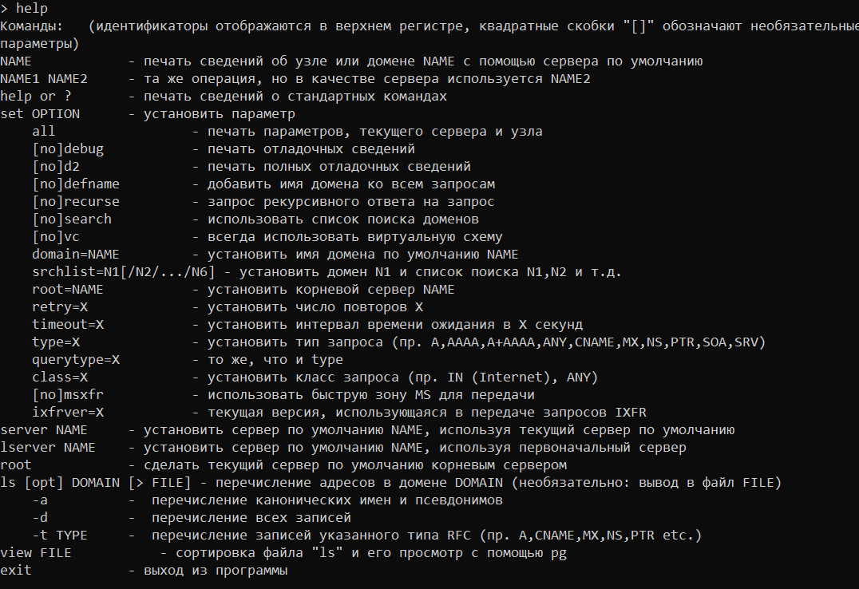

**Задание 20. З**апустите утилиту **nslookup** в диалоговом режиме. Определите имя и IP-адрес хоста, на котором установлен DNS-сервер по умолчанию. Определите IP-адреса хостов по их именам (имена хостов выдаст преподаватель).

**Задание 21.** Получите справку о параметрах утилиты **netstat**.

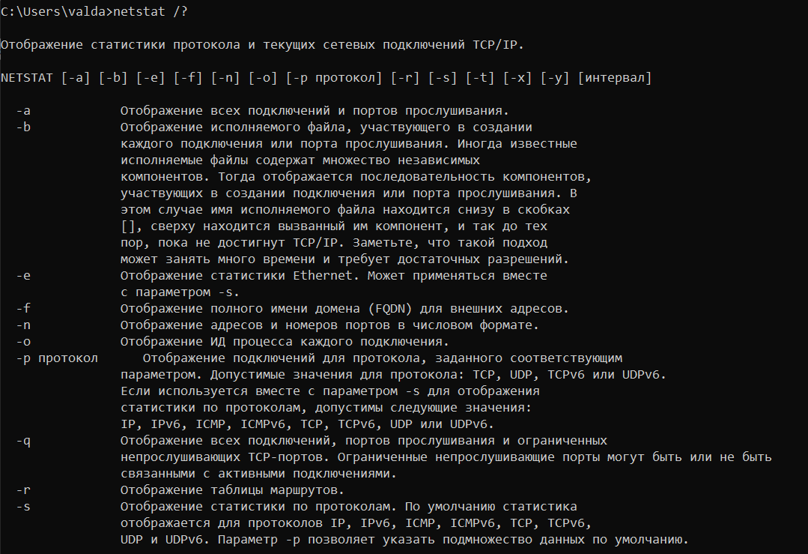

**Задание 22.** Запустите утилиту **netstat -a** для отображения всех подключений и ожидающих портов. Исследуйте отчет. Выясните, какие из известных служб прослушивают порты. С какими из этих портов поддерживается внешнее соединение и по какому протоколу? (по TCP и UDP). Определите имена хостов и номера портов внешних соединений .

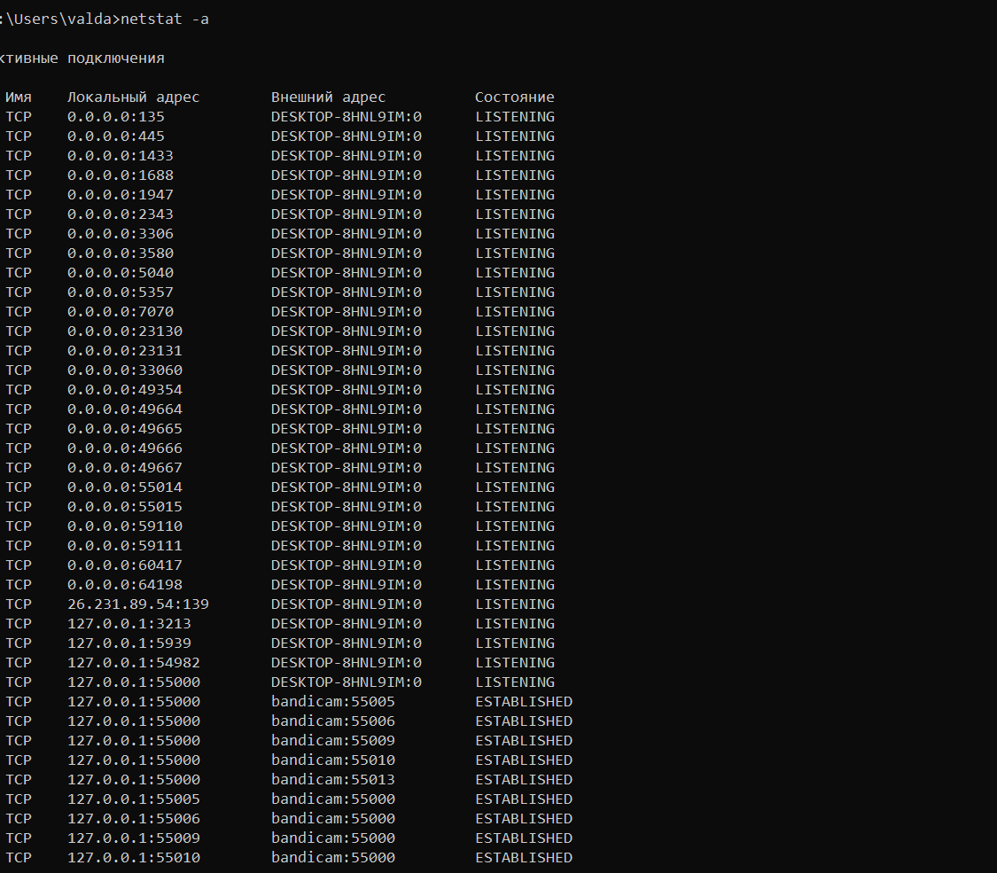

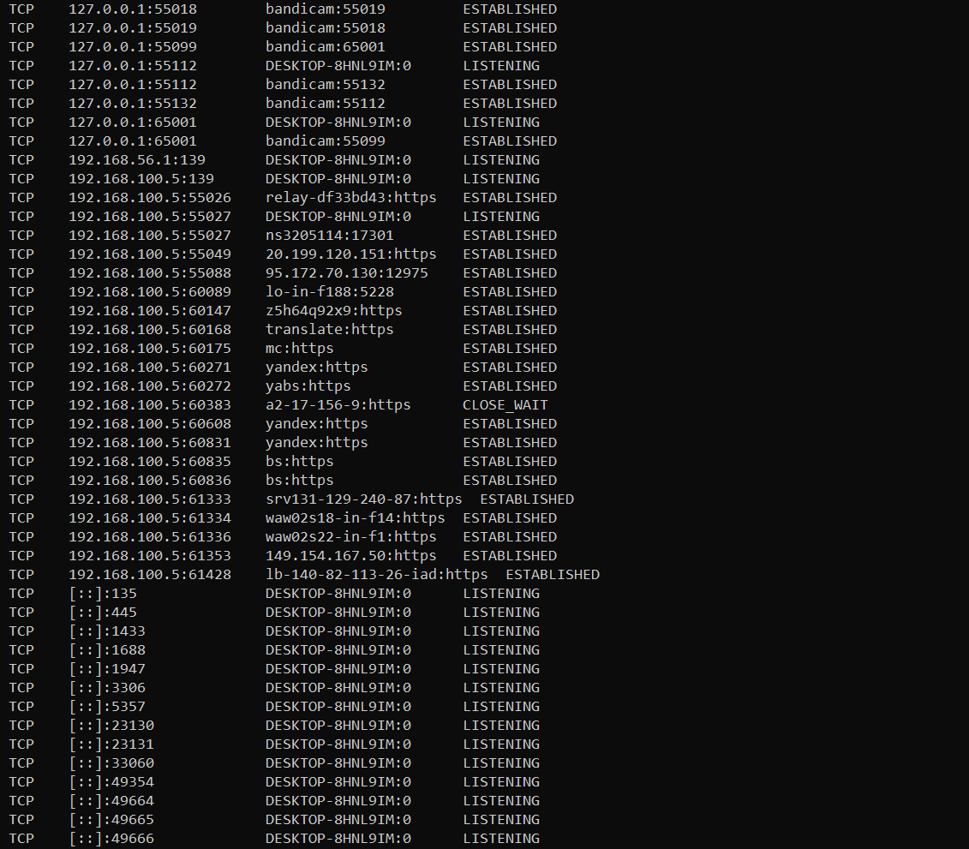

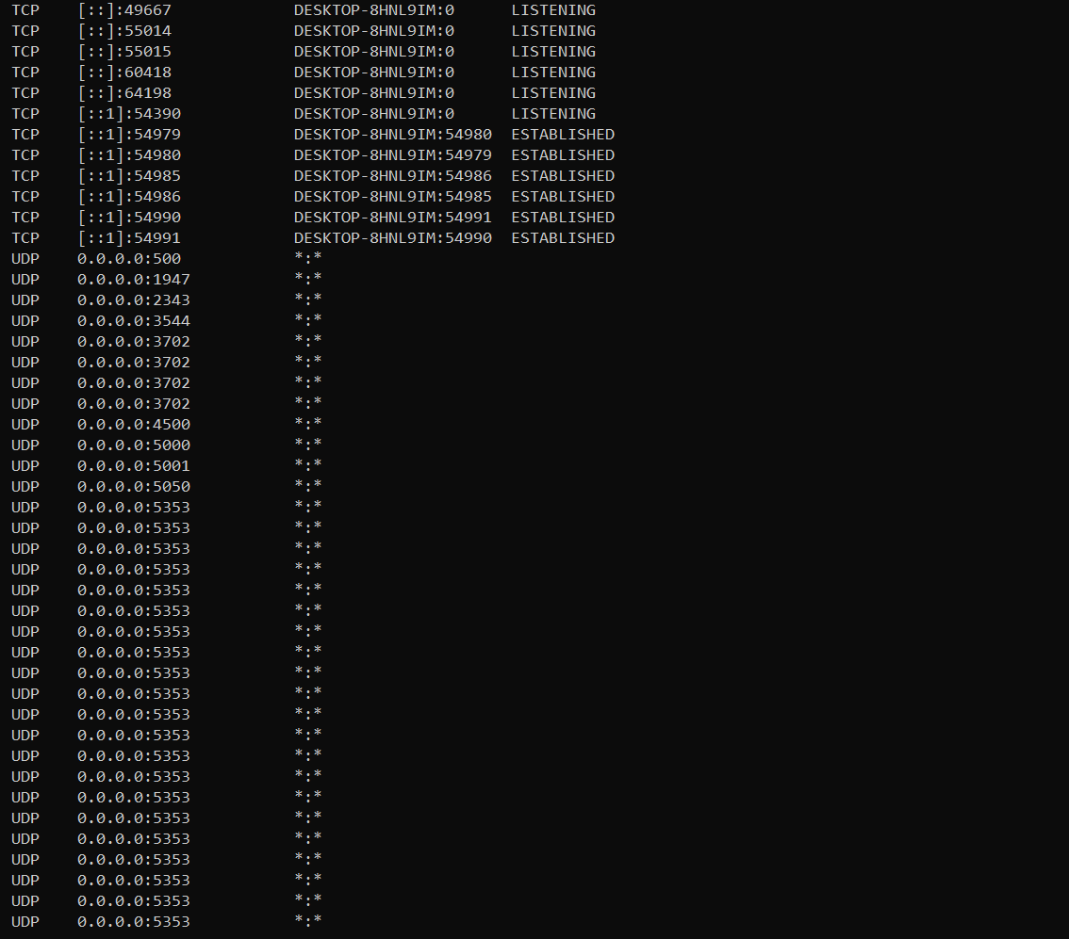

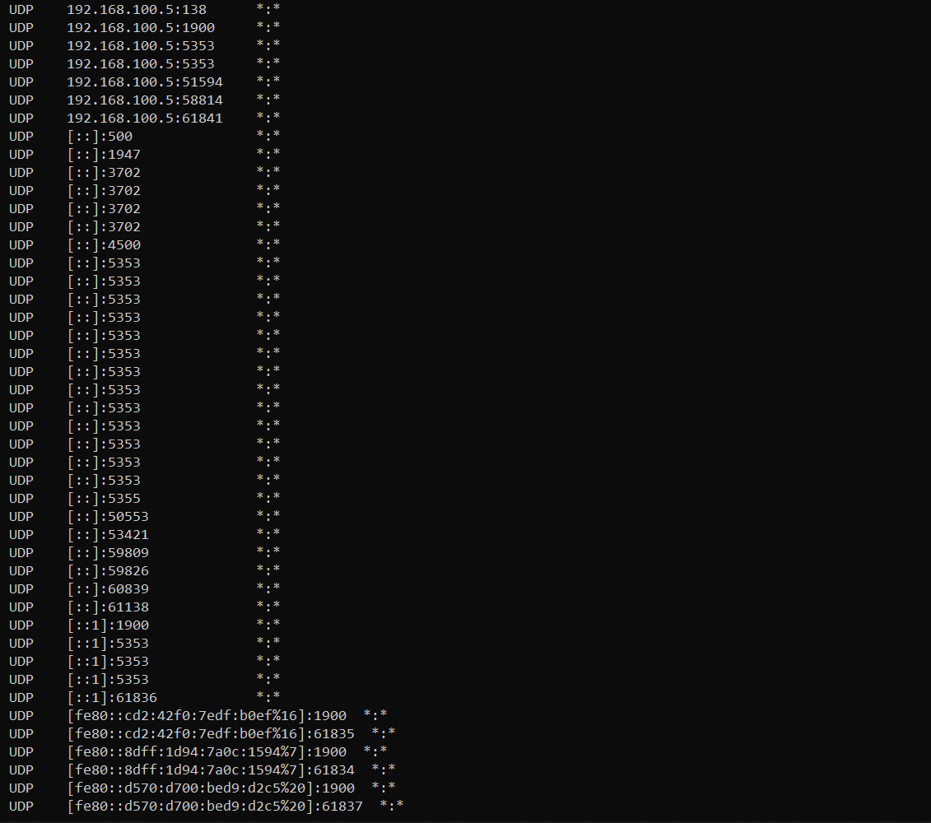

**Задание 23.** Запустите утилиту **netstat -b** для отображения исполняемых файлов участвующих в создании подключений. Определите исполняемые файлы служб, прослушивающих порты, идентификаторы процессов операционной системы.

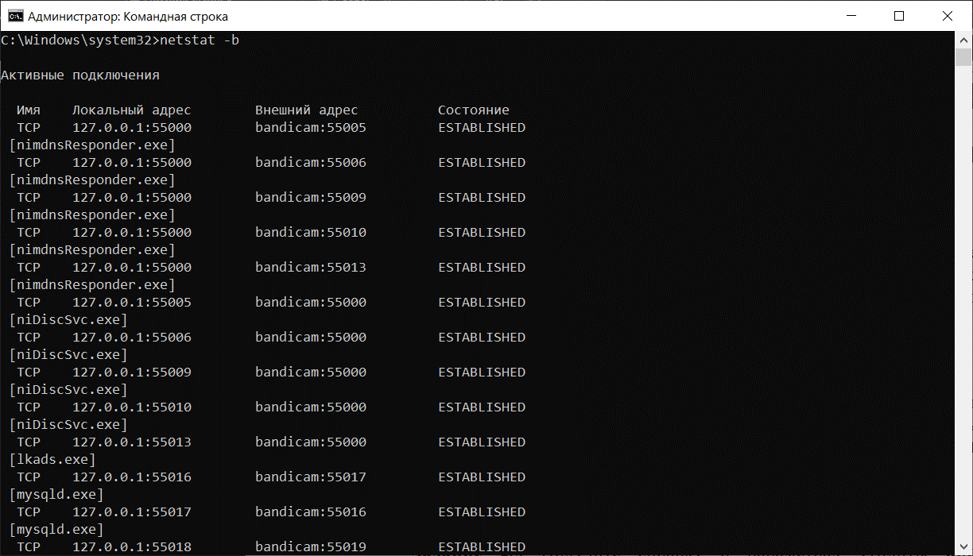

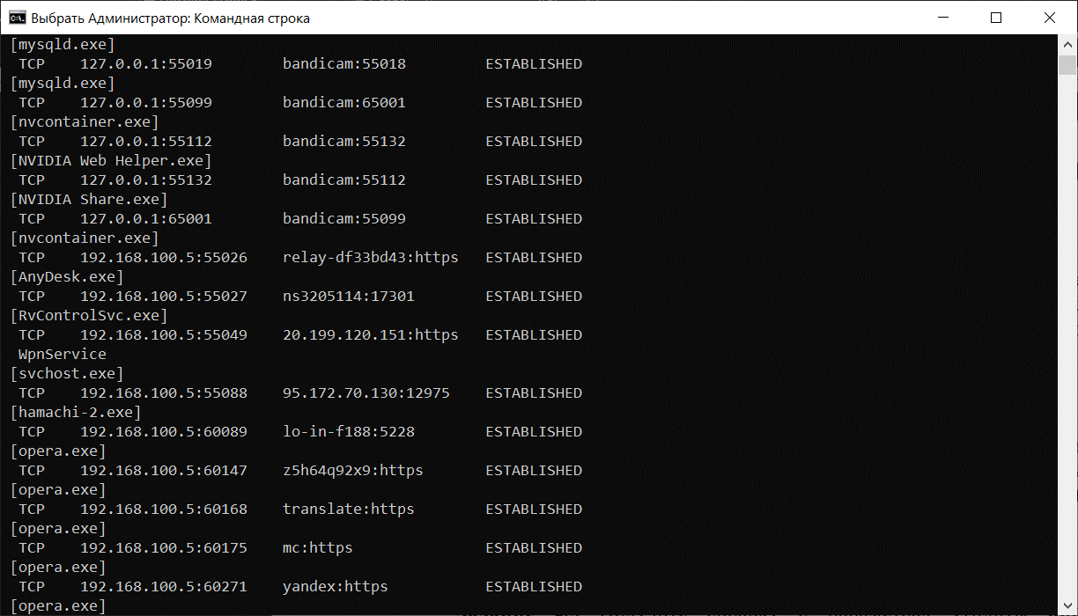

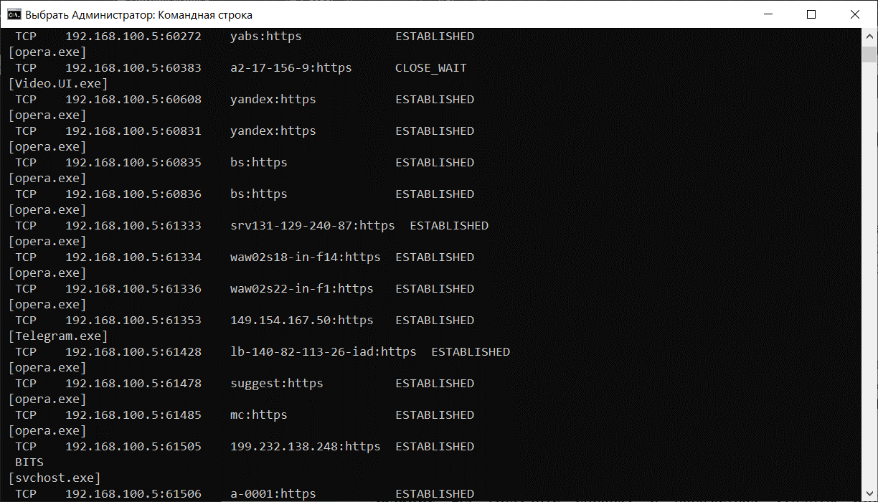

**Задание 24.** Запустите утилиту **netstat -ab**. Исследуйте полученный отчет. Для формирования файла отчета утилиты, перенаправьте вывод утилиты в файл с помощью команды: **netstat -ab > c:\report.txt.** Проконтролируйте наличие отчета в файле.

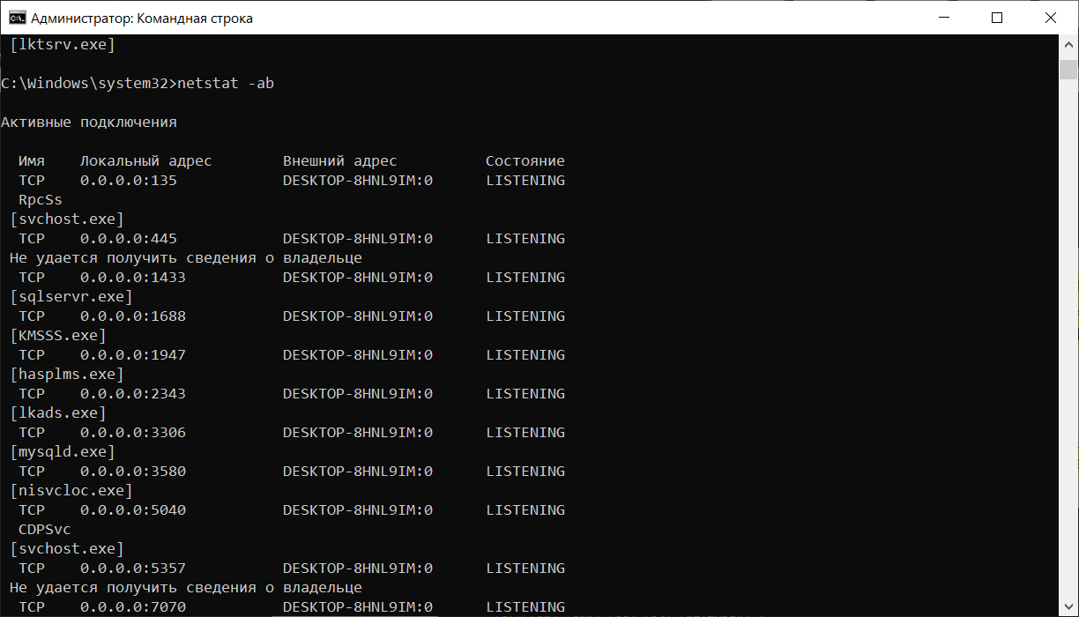

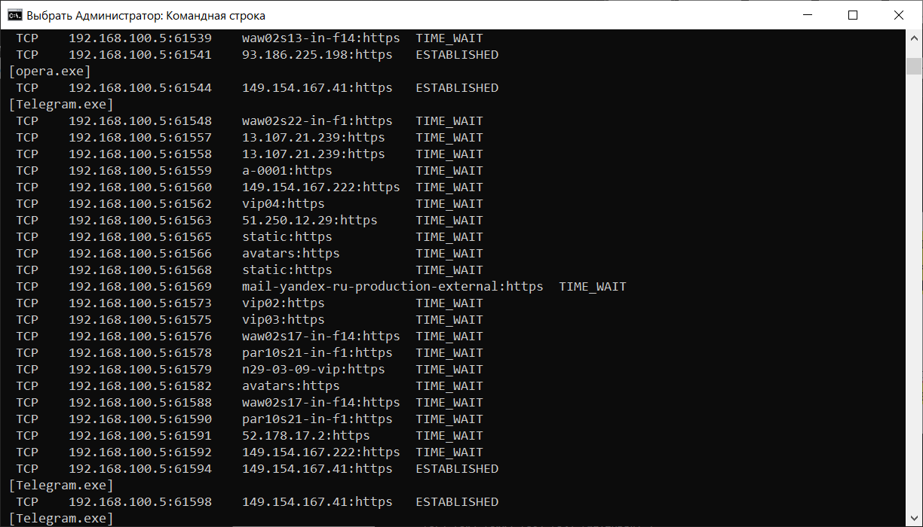

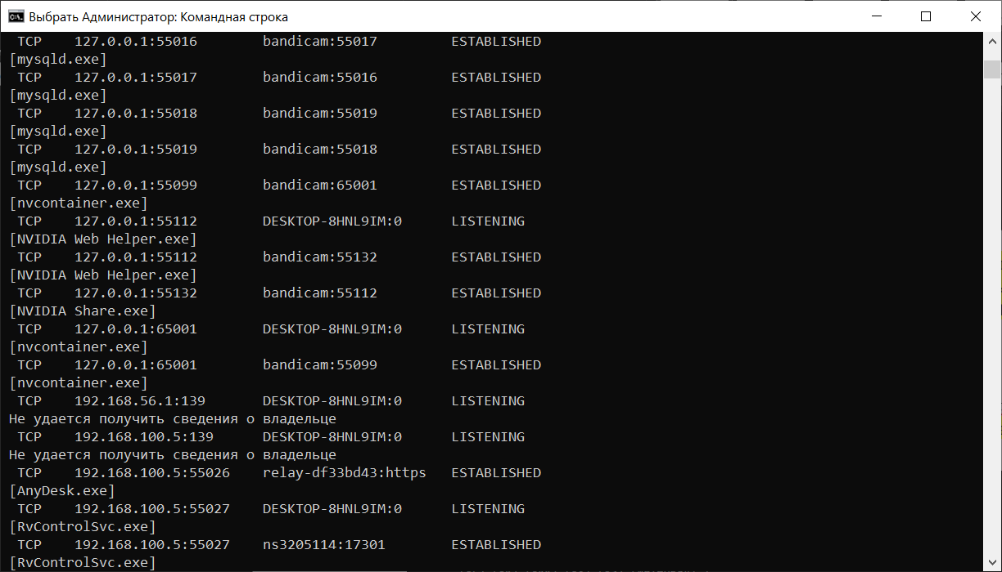

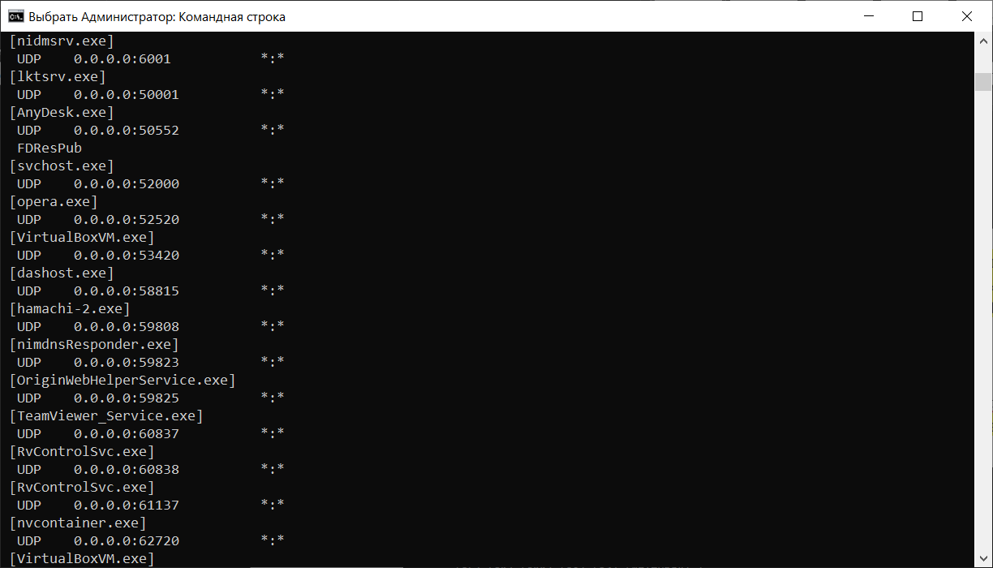

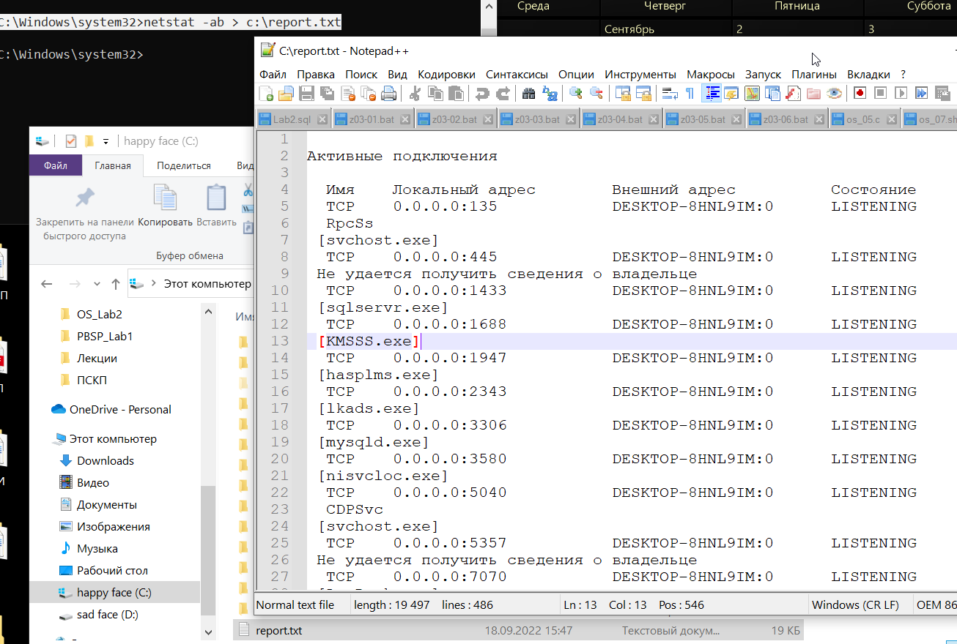

**Задание 25.** Получите справку о параметрах утилиты **nbtstat**. Выполните все команды отраженные в справке. Исследуйте полученные отчеты.

nbtstat /?

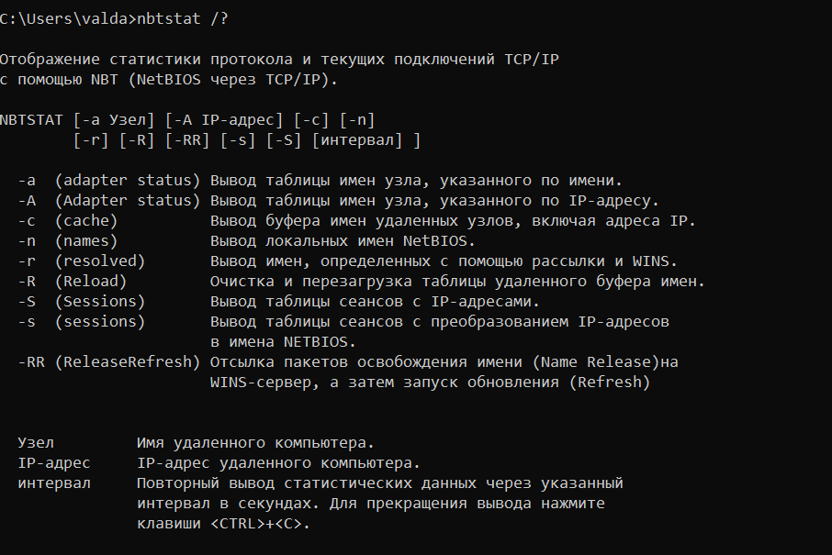

nbtstat -a host_name

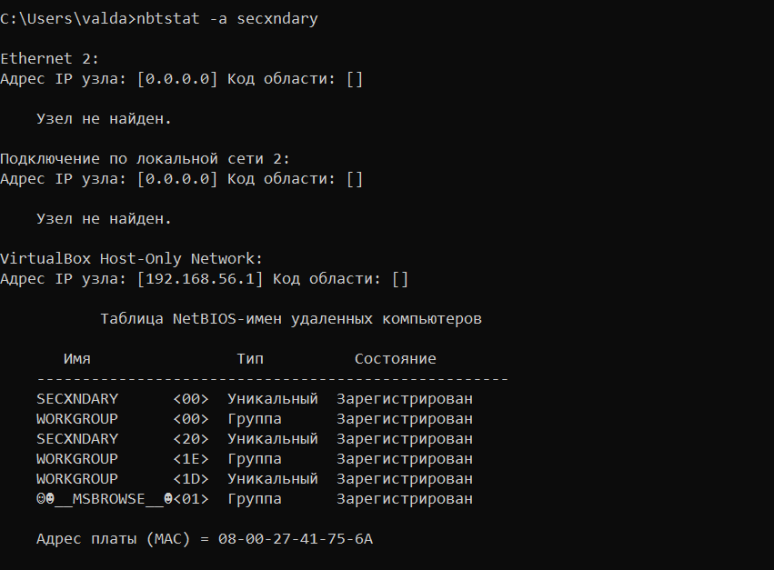

nbtsat -A IP_address

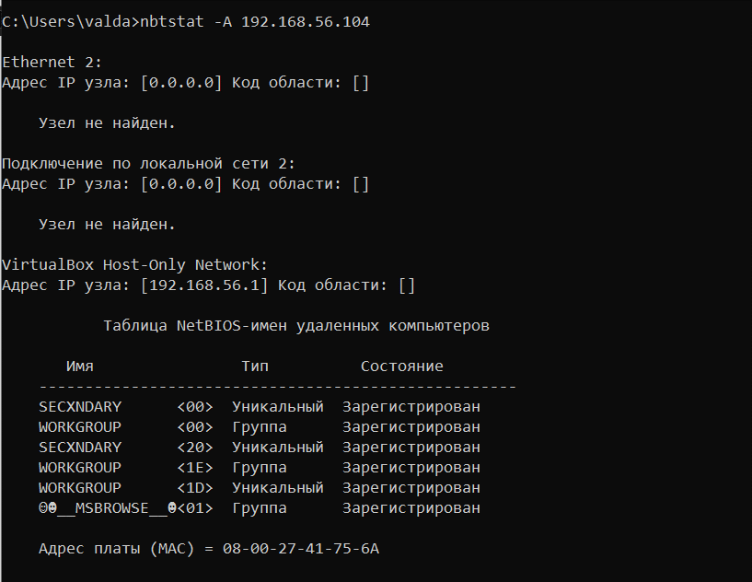

nbtstat -c

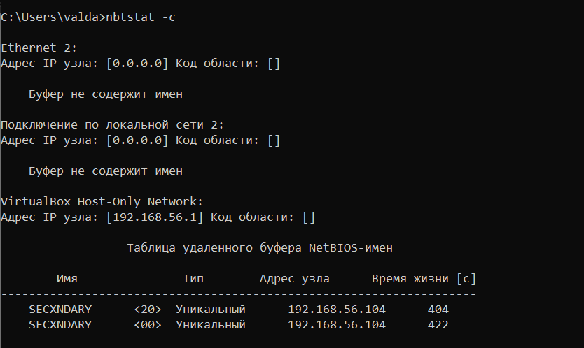

nbtstat -R

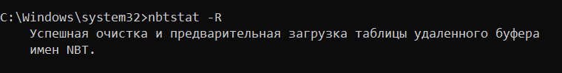

nbtstat -n

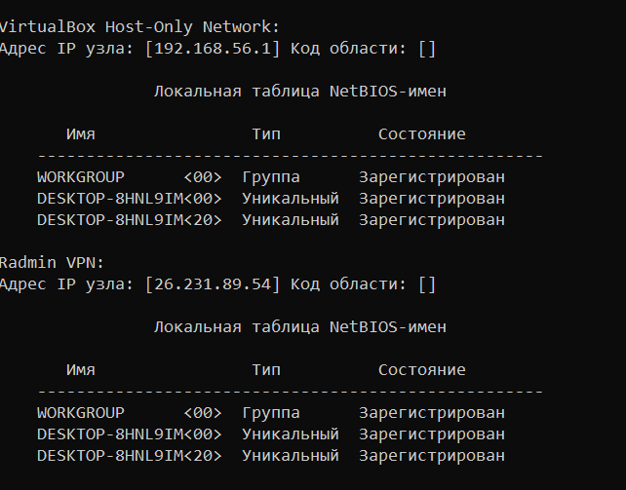

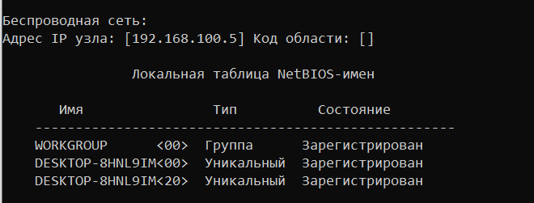

nbtstat -S

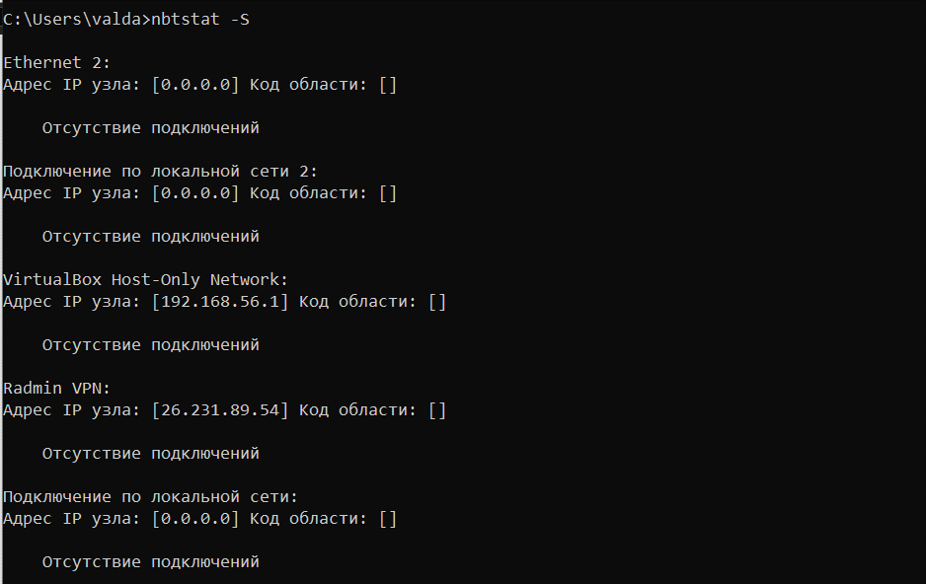

nbtstat -s

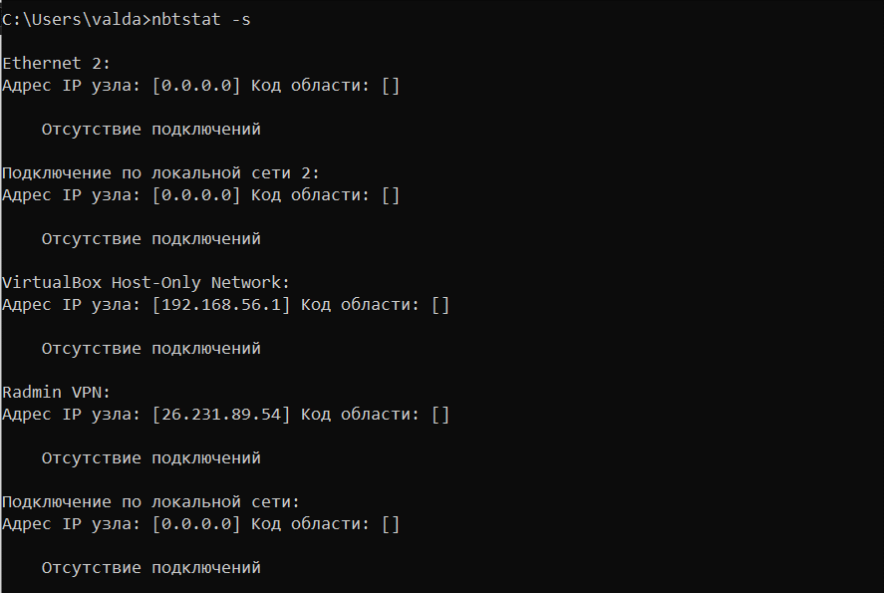

nbtstat -RR

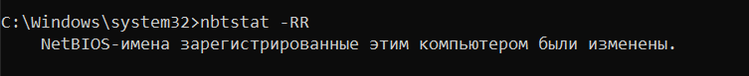

**Задание 26.** Получите справку о параметрах утилиты **net**. Получите справку по отдельным командам утилиты с помощью команды **help.** Получите статистику рабочей станции и сервера компьютера с помощью команды **statistics**.Перешлите сообщение на соседний компьютер с помощью команды **send**. Получите список пользователей компьютера с помощью команды **user**.

net /?

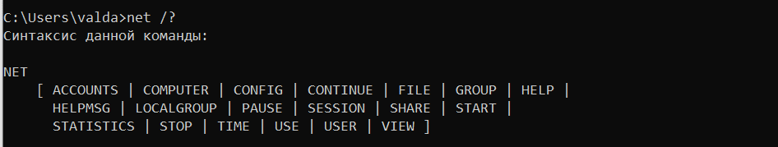

net command_name help

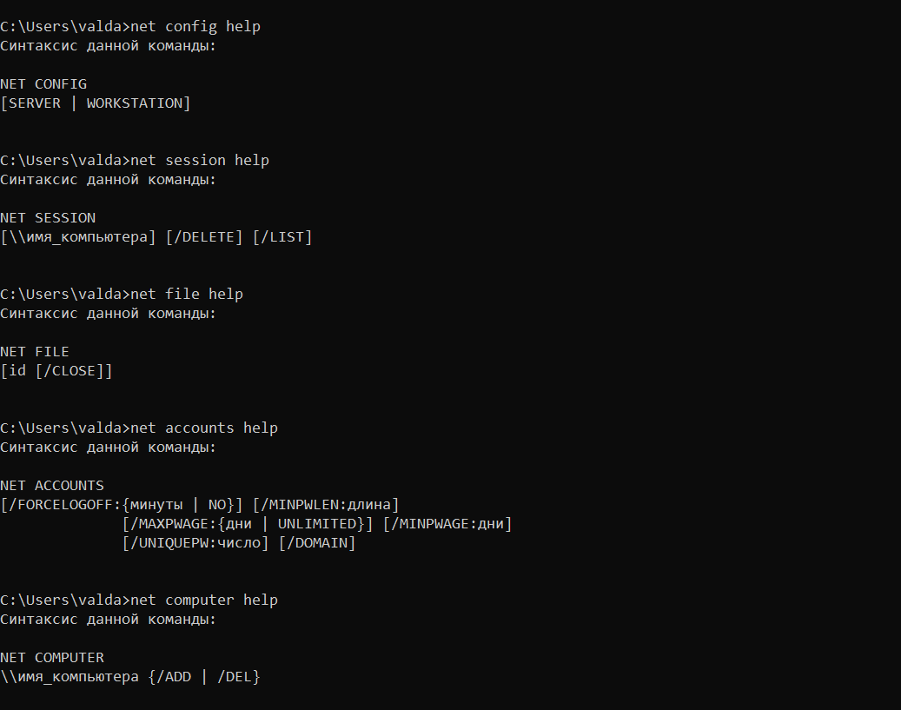

net statistics workstation

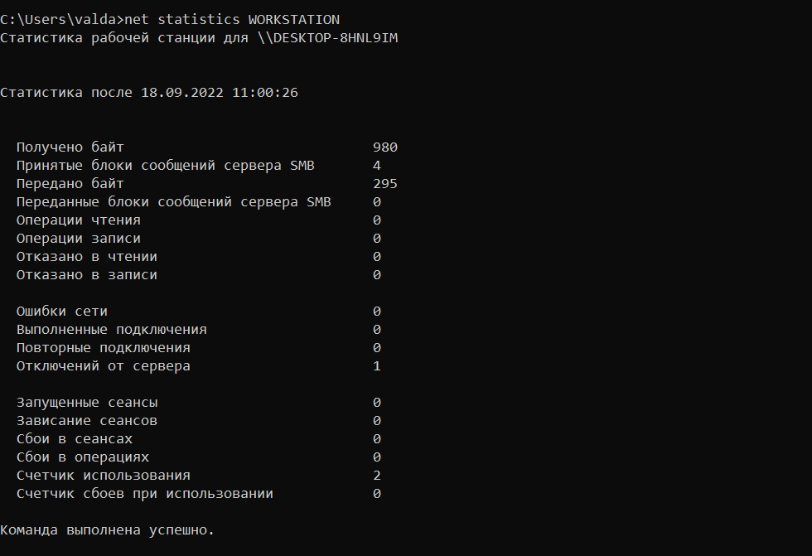

net send

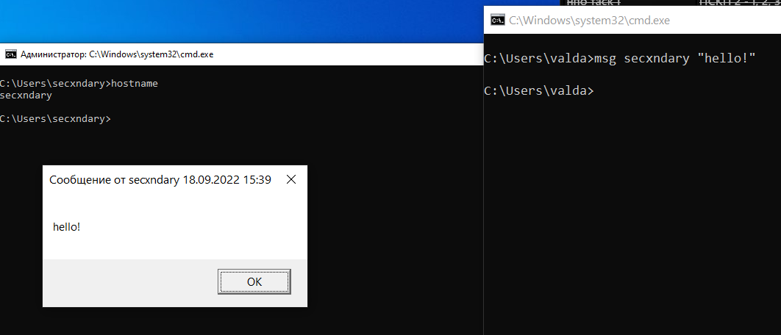

net user

